Учреждения образования «БЕЛОРУССКИЙ ГОСУДАРСТВЕННЫЙ  
ТЕХНОЛОГИЧЕСКИЙ УНИВЕРСИТЕТ»

Факультет информационных технологий

[Кафедра программной инженерии](https://www.belstu.by/fakultety/fit/vm)

Специальность 1-40 01 01 Программное обеспечение информационных технологий

**Отчёт по лабораторной работе №1**

по дисциплине Операционные системы

Тема: CmdWindows

Исполнитель:

Студент 3 курса группы 6

Подобед Владислав Георгиевич

Руководитель:

Ассистент Уласевич Н. И.

Минск, 2023

**Задание 01. Команды (утилиты) Windows**

|  |  |
| --- | --- |
| Команда Windows | Краткое описание команды |
| **appwiz.cpl** | Удаление или изменения программы. |
| **calc** | Запускает калькулятор. |
| **charmap** | Позволяет просматривать различные символы, символьные наборы и шрифты |
| **chkdsk** | Для проверки целостности файловой системы: проверка базовой структуры файловой системы, проверка связей имен файлов, проверка дескрипторов безопасности. |
| **cleanmgr** | Очистка диска. |
| **cmd** | Вызов командной строки. |
| **compmgmt.msc** | Управление компьютером. |
| **control** | Настройка параметров компьютеров: система и безопасность, сеть и интернет, оборудование и звук, программы, учетные записи пользователей, оформление и персонализация, часы и регион, специальные возможности. |
| **control admintools** | Панель управления (Администрирование) |
| **control desktop** | Панель управления (Персонализация) |
| **control folders** | Параметры проводника |
| **control fonts** | Просмотр, удаление, отображение или скрытие шрифтов. |
| **control keyboard** | Свойства: клавиатура. |
| **control mouse** | Свойства: мышь. |
| **control printers** | Устройства и принтеры. |
| **control schedtasks** | Планировщик заданий. |
| **desk.cpl** | Позволяет открыть окно "Свойства экрана". |
| **devmgmt.msc** | Открывается диспетчер устройств. |
| **dfrgui** | Оптимизация дисков. |
| **diskmgmt.msc** | Управление дисков. |
| **dxdiag** | Средство диагностики DirectX. |
| **eventvwr.msc** | Просмотр событий: настраиваемые представления, журналы Window, журналы приложений и служб, подписки. |
| **explorer** | Открытие проводника. |
| **firewall.cpl** | Открытие панели «Брандмауэр защитника Windows» |
| **iexplore** | Открытие новой страницы Internet Explorer |
| **inetcpl.cpl** | Открывает панель управления «Свойства:интернет» |
| **logoff** | Выход из системы. |
| **magnify** | Увеличение или уменьшение масштаба в определенном месте |
| **main.cpl** | Открытие панели «Свайства:мышь» |
| **mdsched** | Проверка компьютера на предмет неполадок с памятью. |
| **migwiz** | Средство переноса данных Windows 10 |
| **mmc** | Инструмент для управления оборудованием, программным обеспечением и сетевыми компонентами операционной системы Windows |
| **mmsys.cpl** | Панель управления для работы со звуком. |
| **mrt** | Средство удаления вредоносных программ Microsoft Windows. |
| **msconfig** | Конфигурация системы. |
| **msinfo32** | Сведение о системы: аппаратные ресурсы, компоненты, программная среда. |
| **mspaint** | Открытие программного средства Paint. |
| **ncpa.cpl** | Панель управление «Сетевое подключение» |
| **notepad** | Вызов блокнота. |
| **osk** | Вызов электронной клавиатуры. |
| **perfmon** | Открытие панели «Системный монитор» |
| **powercfg.cpl** | Открытие панели управления «Электропитание» |
| **psr** | Открытие средство записи действий. |
| **regedit** | Открытие редактора рееста. |
| **shutdown** | Выключение или перезагрузка системы. |
| **sysdm.cpl** | Открытие панели «Свойства системы» |
| **syskey** | Утилита, которая шифрует информацию хэшированного пароля в базе данных SAM в системе Windows. |
| **taskmgr** | Вызов диспетчера задач. |
| **timedate.cpl** | Открытие панели «Дата и время» |
| **utilman** | Управление параметрами утилит, входящих в группу «Специальные возможности» |
| **verifier** | Вызовы диспетчера проверки драйверов. |
| **wab** | Адресная книга Windows. |
| **winver** | Версия Windows(Windows сведения). |
| **wmplayer** | Проигрыватель Windows media. |
| **write** | Открытие WordPad. |
| **wscui.cpl** | Открытие панели «Просмотр последних сообщений и решение проблем» |

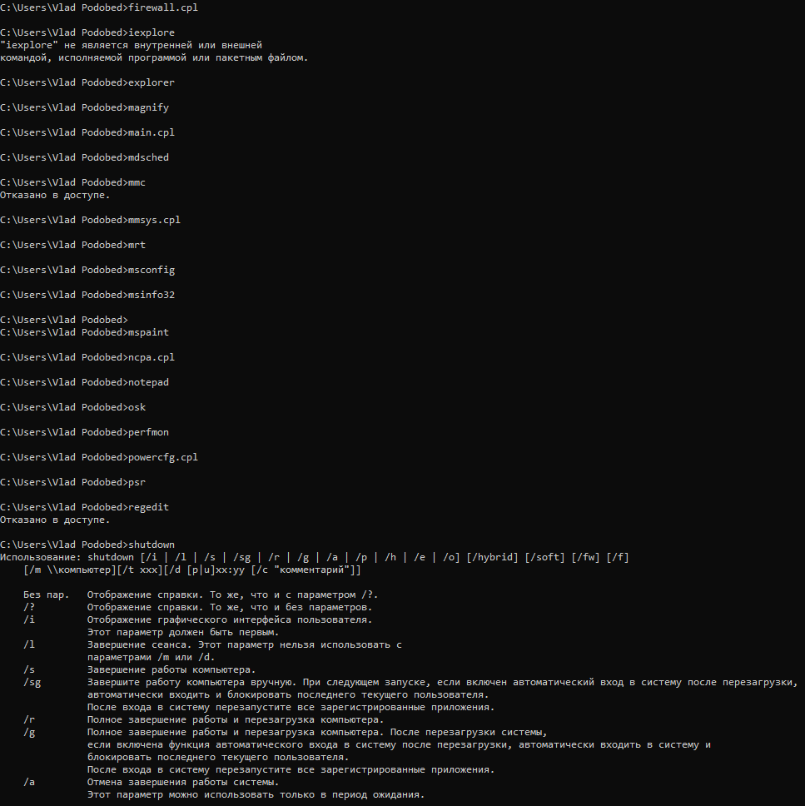

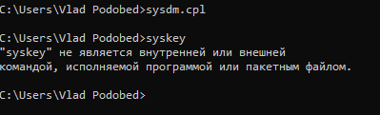

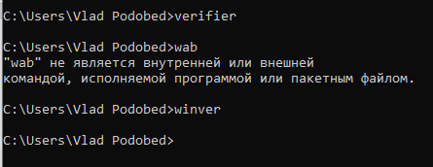

**Задание 02. Команды CMD**

|  |  |
| --- | --- |
| Команда Windows | Краткое описание команды |
| [**APPEND**](https://ab57.ru/cmdlist/append.html) | Позволяет указывать несколько путей к каталогам. |
| [**ATTRIB**](https://ab57.ru/cmdlist/attrib.html) | Используется для отображения или изменения атрибутов файлов или папок. |
| [**Auditpol**](https://ab57.ru/cmdlist/auditpol.html) | Используется для настройки и управления аудитом безопасности. |
| [**BASH**](https://ab57.ru/cmdlist/bash.html) | Доступ к командам и функциям, типичным для среды командной строки Linux. |
| [**BCDBOOT**](https://ab57.ru/cmdlist/bcdboot.html) | Для создания и настройки загрузочных файлов и параметров загрузчика. |
| [**BCDEDIT**](https://ab57.ru/cmdlist/bcdedit.html) | Позволяет внести изменения в конфигурацию загрузчика. |
| [**BOOTCFG**](https://ab57.ru/cmdlist/bootcfg.html) | Для настройки и управления загрузкой операционной системы. |
| [**BOOTIM**](https://ab57.ru/cmdlist/bootim.html) | Доступ к меню загрузки в Windows 8-10. |
| [**BOOTREC**](https://ab57.ru/cmdlist/bootrec.html) | Используется для восстановления загрузочной записи (boot record) и исправления проблем, связанных с загрузкой операционной системы. |
| [**BOOTSECT**](https://ab57.ru/cmdlist/bootsect.html) | Предназначена для выполнения операций, связанных с загрузочным сектором на диске. |
| [**BREAK**](https://ab57.ru/cmdlist/break.html) | Для изменения или прерывания выполнения программного цикла или скрипта в командной оболочке |
| [**CACLS**](https://ab57.ru/cmdlist/cacls.html) | Предназначена для управления списком управления доступом (Access Control List, ACL) для файлов и папок. |
| [**CALL**](https://ab57.ru/cmdlist/call.html) | Используется для вызова исполняемых файлов, пакетных файлов или сценариев командной строки |
| [**CD**](https://ab57.ru/cmdlist/cd.html) | Используется для изменения текущего рабочего каталога или перехода в другой каталог на диске |
| [**CHANGE**](https://ab57.ru/cmdlist/change.html) | используется для изменения настройки текста и шрифта в командной строке |
| [**CHGLOGON**](https://ab57.ru/cmdlist/change.html) | Используется для изменения режима входа пользователя. |
| [**CHGPORT**](https://ab57.ru/cmdlist/change.html) | Используется для изменения номера порта сервиса iSCSI Initiator. |
| [**CHGUSR**](https://ab57.ru/cmdlist/change.html) |  |
| [**CHCP**](https://ab57.ru/cmdlist/chcp.html) | Используется для изменения текущей кодовой страницы |
| [**CHKDSK**](https://ab57.ru/cmdlist/chkdsk.html) | Предназначена для проверки целостности файловой системы и обнаружения и исправления ошибок на диске. |
| [**CheckNetIsolatin**](https://ab57.ru/cmdlist/checknetisolation.html) | Предназначена для проверки и управления изоляцией сети для приложений Universal Windows Platform (UWP). |
| [**CHKNTFS**](https://ab57.ru/cmdlist/chkntfs.html) | Используется для проверки состояния раздела файловой системы NTFS и настройки автоматической проверки на наличие ошибок при следующей перезагрузке системы |
| [**CHOICE**](https://ab57.ru/cmdlist/choice.html)[**CIPHER**](https://ab57.ru/cmdlist/cipher.html) | Используется для создания простого меню с выбором пользователя. |
| [**CLEARMGR**](https://ab57.ru/cmdlist/cleanmgr.html) |  |
| [**CLIP**](https://ab57.ru/cmdlist/clip.html) | Используется для перенаправления вывода команды в буфер обмена. |
| [**CLS**](https://ab57.ru/cmdlist/cls.html) | Используется для очистки содержимого окна командной строки или терминала. |
| [**CMD**](https://ab57.ru/cmdlist/cmd.html) | Запускает интерпретатор командной строки |
| [**CMDKEY**](https://ab57.ru/cmdlist/cmdkey.html) | Используется для управления учетными записями сохраненных паролей. |
| [**COLOR**](https://ab57.ru/cmdlist/color.html) | Используется для изменения цвета фона и переднего плана командной строки |
| [**COMP**](https://ab57.ru/cmdlist/comp.html) | Используется для сравнения содержимого двух файлов или наборов файлов в двух разных папках. |
| [**COMPACT**](https://ab57.ru/cmdlist/compact.html) | Предназначена для выполнения операций сжатия файлов и папок. |
| [**CONVERT**](https://ab57.ru/cmdlist/convert.html) | Используется для конвертации файловой системы на диске из одного формата в другой. |
| [**COPY**](https://ab57.ru/cmdlist/copy.html) | Используется для копирования файлов и папок из одного места в другое. |
| [**Cscript**](https://ab57.ru/cmdlist/cscript.html) | Выполняет скрипты на языке VBScript или JScript. |
| [**DATE**](https://ab57.ru/cmdlist/date.html) | Используется для отображения или изменения текущей даты |
| [**DEFRAG**](https://ab57.ru/cmdlist/defrag.html) | Используется для запуска утилиты дефрагментации диска. |
| [**DEL**](https://ab57.ru/cmdlist/del.html) | Используется для удаления файлов. |
| [**DevCon**](https://ab57.ru/cmdlist/devcon.html) | Предназначенную для управления устройствами. |
| [**DIANTZ**](https://ab57.ru/cmdlist/makecab.html) | Создание архивов |
| [**DIR**](https://ab57.ru/cmdlist/dir.html) | Отображает список файлов и подкаталогов каталога |
| [**DISKCOMP**](https://ab57.ru/cmdlist/diskcomp.html) | сравнение содержимого двух гибких дисков |
| [**DISKCOPY**](https://ab57.ru/cmdlist/diskcopy.html) | считывает данные с исходного диска, записывает данные на целевой диск и предлагает снова вставить исходный диск |
| [**DISKPART**](https://ab57.ru/cmdlist/diskpart.html) | помогает управлять дисками компьютера (дисками, секциями, томами или виртуальными жесткими дисками). |
| [**DISM**](https://ab57.ru/cmdlist/dism.html) | можно использовать для восстановления образа Windows или изменения установочного носителя Windows. |
| [**DISPDIAG**](https://ab57.ru/cmdlist/dispdiag.html) | используется в качестве средства диагностики и отладки графической среды пользователя Windows. |
| [**DJOIN**](https://ab57.ru/cmdlist/djoin.html) | Соединение. |
| [**DOSKEY**](https://ab57.ru/cmdlist/doskey.html) | которая ссылается на ранее введенные команды командной строки, изменяет командную строку и создает макросы. |
| [**DRIVERQUERY**](https://ab57.ru/cmdlist/driverquery.html) | Позволяет администратору отображать список установленных драйверов устройств и их свойства. |
| [**DxDiag**](https://ab57.ru/cmdlist/dxdiag.html) | Это средство используется для сбора информации об устройствах для устранения неполадок со звуком и видео DirectX. |
| [**ECHO**](https://ab57.ru/cmdlist/echo.html) | Можно добавить к файлу одну строку текста, указав в команде echo символ перенаправления с добавлением. |
| [**EDIT**](https://ab57.ru/cmdlist/edit.html) | Запустить текстовый редактор MS DOS |
| [**ENDLOCAL**](https://ab57.ru/cmdlist/endlocal.html) | Завершает локализацию изменений среды в пакетном файле |
| [**ERASE**](https://ab57.ru/cmdlist/del.html) | Удаляет файлы на основе следующих атрибутов файла: R файлы только для чтения h Скрытые файлы |
| [**EVENTCREATE**](https://ab57.ru/cmdlist/eventcrt.html) | Позволяет администратору создавать пользовательское событие в указанном журнале событий. |
| [**EXIT**](https://ab57.ru/cmdlist/exit.html) | завершить работу командного процессора или текущего командного файла. |
| [**EXPAND**](https://ab57.ru/cmdlist/expand.html) | Развертывает один или несколько сжатых файлов. |
| [**EXTRACT**](https://ab57.ru/cmdlist/extrac32.html) | Используйте , если требуется извлечь два или более файлов. |
| [**FC**](https://ab57.ru/cmdlist/fc.html) | Данная команда служит для сравнение двух файлов и вывод различий между ними. |
| [**FIND**](https://ab57.ru/cmdlist/find.html) | Используется для поиска текстовой строки в одном или нескольких файлах. |
| [**FINDSTR**](https://ab57.ru/cmdlist/findstr.html) | Выводит смещение символов перед каждой соответствующей строкой. |
| [**FOR**](https://ab57.ru/cmdlist/for.html) | Используется для выполнения команды, заданной в виде параметра, для каждого элемента из набора. |
| [**FORFILES**](https://ab57.ru/cmdlist/forfiles.html) | Выполнить рекурсивный поиск в подкаталогах. |
| [**FORMAT**](https://ab57.ru/cmdlist/format.html) | Для форматирования накопителей в командной строке |
| [**FSUTIL**](https://ab57.ru/cmdlist/fsutil.html) | Которая используется для выполнения связанных задач файловых систем |
| [**FTP**](https://ab57.ru/cmdlist/ftp.html) | Для передачи файлов от одного компьютера к другому. |
| [**FTYPE**](https://ab57.ru/cmdlist/ftype.html) | Отображает или изменяет типы файлов, используемые в сопоставлениях расширений имен файлов. |
| [**GETMAC**](https://ab57.ru/cmdlist/getmac.html) | Отображение физического адреса сетевого адаптера |
| [**GOTO**](https://ab57.ru/cmdlist/goto.html) | Для выполнения безусловного перехода в командном файле. |
| [**GPRESULT**](https://ab57.ru/cmdlist/gpresult.html) | Отображает данные RSoP для пользователя или компьютера. |
| [**GPUPDATE**](https://ab57.ru/cmdlist/gpupdate.html) | Задает время в секундах, в течение которых следует ожидать завершения обработки политики, прежде чем вернуться в командную строку. |
| [**HELP**](https://ab57.ru/cmdlist/help.html) | Выводит справочную информацию о командах Windows. |
| [**HOSTNAME**](https://ab57.ru/cmdlist/hostname.html) | Отображает часть имени узла полного имени компьютера. |
| [**iCACLS**](https://ab57.ru/cmdlist/icacls.html) | Отображение информации или изменение списков управления доступом к файлам и папкам файловой системы NTFS |
| [**IF**](https://ab57.ru/cmdlist/if.html) | Указывает истинное условие, если определена переменная. |
| [**IPCONFIG**](https://ab57.ru/cmdlist/ipconfig.html) | Отображает все текущие значения конфигурации сети TCP/IP и обновляет параметры протокола DHCP и системы доменных имен (DNS). |
| [**LABEL**](https://ab57.ru/cmdlist/label.html) | Используется для просмотра, изменения и удаления меток томов в командной строке Windows. |
| [**LOGOFF**](https://ab57.ru/cmdlist/logoff.html) | Указывает сервер узла сеансов удаленных рабочих столов, содержащий сеанс, пользователь которого требуется выйти из системы |
| [**MAKECAB**](https://ab57.ru/cmdlist/makecab.html) | Для распаковки архивов. |
| [**MD**](https://ab57.ru/cmdlist/md.html) | Используется для создания каталогов в командной строке Windows. |
| [**MKLINK**](https://ab57.ru/cmdlist/mklink.html) | Создает символьную или жесткую ссылку на каталог или файл. |
| [**MODE**](https://ab57.ru/cmdlist/mode.html) | Указывает, что изменение применяется к окну командной строки. |
| [**MORE**](https://ab57.ru/cmdlist/more.html) | Предназначена для постраничного вывода текстовых данных в окне консоли. |
| [**MOUNTVOL**](https://ab57.ru/cmdlist/mountvol.html) | Создает, удаляет или перечисляет точку подключения тома. |
| [**MOVE**](https://ab57.ru/cmdlist/move.html) | Чтобы переместить файл в другое место или изменить его имя. |
| [**MOVEFILE**](https://ab57.ru/cmdlist/movefile.html) | Чтобы переместить файл в другое место |
| [**MSG**](https://ab57.ru/cmdlist/msg.html) | Предназначалась для обмена сообщениями между пользователями вошедшими в систему локально |
| [**MSTSC**](https://ab57.ru/cmdlist/mstsc.html) | Используется для создания подключений к серверам терминалов или другим удаленным компьютерам с операционной системой Windows |
| [**NBTSTAT**](https://ab57.ru/cmdlist/nbtstat.html) | Отображает таблицу netBIOS-имен удаленного компьютера, указанную IP-адресом удаленного компьютера. |
| [**NET**](https://ab57.ru/cmdlist/net.html) | Предназначена для добавления, редактирования или просмотра учетных записей пользователей на компьютерах. |
| [**NETCFG**](https://ab57.ru/cmdlist/netcfg.html) | Выполняет очистку сетевых устройств, пропуская те из них, у которых нет имен физических объектов. |
| [**NETSH**](https://ab57.ru/netcmd.html#id05) | Позволяет показывать или изменять конфигурацию сети активного компьютера. |
| [**NETSTAT**](https://ab57.ru/cmdlist/netstat.html) | Показывает статистику приема и отправки пакетов, а также информацию об ошибках приема и отправки |
| [**NSLOOKUP**](https://ab57.ru/cmdlist/nslookup.html) | Позволяет через командную строку узнать содержимое DNS |
| [**OPENFILES**](https://ab57.ru/cmdlist/openfiles.html) | Отключает все открытые подключения к файлам, созданные по определенному имени открытого файла |
| [**PATH**](https://ab57.ru/cmdlist/path.html) | Задает путь к команде в переменной среды PATH. |
| [**PATHPING**](https://ab57.ru/cmdlist/pathping.html) | Для трассировки сетевого маршрута |
| [**PAUSE**](https://ab57.ru/cmdlist/pause.html) | Приостанавливает обработку пакетной программы с отображением запроса. |
| [**PING**](https://ab57.ru/cmdlist/ping.html) | Проверяет подключение на уровне IP-адреса к другому компьютеру TCP/IP, отправляя сообщения запроса на эхо-запрос icMP. |
| [**PNPUTIL**](https://ab57.ru/cmdlist/pnputil.html) | Для управления хранилищем драйверов. |
| [**POPD**](https://ab57.ru/cmdlist/popd.html) | Изменяет текущий каталог на каталог, который последний раз хранился командой pushd |
| [**POWERCFG**](https://ab57.ru/cmdlist/powercfg.html) | Предназначена для управления параметрами электропитания в командной строке Windows |
| [**PRINT**](https://ab57.ru/cmdlist/print.html) | Отправляет текстовый файл на принтер. |
| [**PROMPT**](https://ab57.ru/cmdlist/prompt.html) | Указывает текст и сведения, которые необходимо включить в командную строку. |
| [**PUSHD**](https://ab57.ru/cmdlist/pushd.html) | Указывает каталог для создания текущего каталога. |
| [**PSR**](https://ab57.ru/cmdlist/psr.html) | Позволяет в автоматическом режиме записывать действия пользователя в виде снимков с параллельной записью действий. |
| [**QPROCESS**](https://ab57.ru/cmdlist/qprocess.html) | Отобразить информацию о процессах |
| [**QUERY**](https://ab57.ru/cmdlist/query.html) | Отображает сведения о сеансах на сервере терминалов. |
| [**QUSER**](https://ab57.ru/cmdlist/quser.html) | Можно узнать, вошел ли определенный пользователь на определенный сервер узла сеансов удаленных рабочих столов. |
| [**RD**](https://ab57.ru/cmdlist/rd.html) | Удаляет дерево каталогов (указанный каталог и все его подкаталоги, включая все файлы). Задает тихий режим. Не запрашивает подтверждение при удалении дерева каталогов. |
| [**REAGENTC**](https://ab57.ru/cmdlist/reagentc.html) | Можно использовать для настройки образа загрузки Среды восстановления Windows. |
| [**RECOVER**](https://ab57.ru/cmdlist/recover.html) | Восстанавливает доступные для чтения сведения с неисправного или неисправного диска. |
| [**REG**](https://ab57.ru/cmdlist/reg.html) | Копирует содержимое файла, содержащего экспортированные подразделы, записи и значения реестра, в реестр локального компьютера. |
| [**REGEDIT**](https://ab57.ru/cmdlist/regedit.html) | Позволяет использовать некоторые его возможности по редактированию реестра в командных файлах Windows. |
| [**REGSVR32**](https://ab57.ru/cmdlist/regsvr32.html) | для регистрации и отмены регистрации элементов управления OLE, например ActiveX и библиотеки DLL в реестре Windows. |
| [**REGINI**](https://ab57.ru/cmdlist/regini.html) | Указывает имя удаленного компьютера с реестром, который требуется изменить. |
| [**REM**](https://ab57.ru/cmdlist/rem.html) | Записывает комментарии в файл скрипта, пакета или config. sys. |
| [**RENAME (REN)**](https://ab57.ru/cmdlist/rename.html) | Записывает комментарии в файл скрипта, пакета или config. sys. |
| [**REPLACE**](https://ab57.ru/cmdlist/replace.html) | Заменить или добавить файл в каталог. |
| [**RMDIR**](https://ab57.ru/cmdlist/rd.html) | Удаляет дерево каталогов |
| [**ROUTE**](https://ab57.ru/cmdlist/route.html) | Выводит на экран и изменяет записи в локальной таблице IP-маршрутизации. |
| [**RUNAS**](https://ab57.ru/cmdlist/runas.html) | Предназначенная для выполнения программ от имени другого пользователя или с правами администратора. |
| [**RUNDLL32**](https://ab57.ru/cmdlist/rundll32.html) | Загружает и запускает 32-разрядные библиотеки динамической компоновки (DLL). |
| [**SC**](https://ab57.ru/cmdlist/sc.html) | Используется для конфигурирования, опроса состояния, остановки, запуска, удаления и добавления системных служб в командной строке Windows. |
| [**SCHTASKS**](https://ab57.ru/cmdlist/schtasks.html) | Управление планировщиком заданий из командной строки Windows. |
| [**SCLIST**](https://ab57.ru/cmdlist/sclist.html) | Отобразить список задач на локальном или удаленном компьютере. |
| [**SET**](https://ab57.ru/cmdlist/set.html) | Задает значение <variable> для строки ввода, введенной пользователем. |
| [**SETLOCAL**](https://ab57.ru/cmdlist/setlocal.html) | Для изменения переменных среды при запуске пакетного файла. |
| [**SETX**](https://ab57.ru/cmdlist/setx.html) | Задает значение <variable> для строки ввода, введенной пользователем. |
| [**SFC**](https://ab57.ru/cmdlist/sfc.html) | Проверит все защищенные системные файлы и заменит поврежденные файлы их кэшированной копией, расположенной в сжатой папке |
| [**SHIFT**](https://ab57.ru/cmdlist/shift.html) | Изменяет значения параметров пакета от %0 до %9 путем копирования каждого параметра в предыдущий— значение %1 копируется в %0, значение %2 копируется в %1 и т. д |
| [**SHUTDOWN**](https://ab57.ru/cmdlist/shutdown.html) | Используется для завершения сеанса пользователя, перезагрузки компьютера, перевода его в спящий режим или выключения питания. |
| [**SLEEP**](https://ab57.ru/cmdlist/sleep.html) | Задать период ожидания. |
| [**SORT**](https://ab57.ru/cmdlist/sort.html) | Считывает входные данные, сортирует данные и записывает результаты на экран, в файл или на другое устройство. |
| [**START**](https://ab57.ru/cmdlist/start.html) | Запускает приложение и ожидает его завершения. |
| [**STORDIAG**](https://ab57.ru/cmdlist/stordiag.html) | Собирать каждые 30 секунд данные из журналов трассировки событий Windows. |
| [**SUBST**](https://ab57.ru/cmdlist/subst.html) | Удаляет заменяющий (виртуальный) диск. |
| [**SYSTEMINFO**](https://ab57.ru/cmdlist/systeminfo.html) | Отображает сведения о конфигурации операционной системы на локальном или удаленном компьютере |
| [**TAKEOWN**](https://ab57.ru/cmdlist/takeown.html) | Позволяет администратору восстановить доступ к файлу, который ранее был запрещен, сделав его владельцем. |
| [**TAR**](https://ab57.ru/cmdlist/tar.html) | Архивирование данных в Windows 10. |
| [**TASKKILL**](https://ab57.ru/cmdlist/taskkill.html) | Используется для завершения процессов по идентификаторам или именам исполняемых файлов на локальной или удаленной системе. |
| [**TASKLIST**](https://ab57.ru/cmdlist/tasklist.html) | Выводит все сведения о службе для каждого процесса без усечения. |
| [**TIME**](https://ab57.ru/cmdlist/date.html) | Отображает текущее время без запроса на новое время. |
| [**TELNET**](https://ab57.ru/cmdlist/telnet.html) | Отображение справки |
| [**TFTP**](https://ab57.ru/cmdlist/tftp.html) | Используется для приема и передачи файлов по протоколу Trivial File Transfer Protocol в командной строке Windows. |
| [**TIMEOUT**](https://ab57.ru/cmdlist/timeout.html) | Приостанавливает работу обработчика команд в течение указанного числа секунд. |
| [**TITLE**](https://ab57.ru/cmdlist/title.html) | Указывает текст, отображаемый в качестве заголовка окна командной строки. |
| [**TRACERT**](https://ab57.ru/cmdlist/tracert.html) | Определяет маршрут к месту назначения, посылая эхо-сообщений протокола ICMP (Internet Control) пакетов в место назначения. |
| [**TREE**](https://ab57.ru/cmdlist/tree.html) | Указывает каталог, для которого требуется отобразить структуру каталогов. |
| [**TSCON**](https://ab57.ru/cmdlist/tscon.html) | Отображает сведения о выполняемых действиях. |
| [**TSDISCON**](https://ab57.ru/cmdlist/tsdiscon.html) | Отключает сеанс от сервера узла сеансов удаленных рабочих столов. |
| [**TSKILL**](https://ab57.ru/cmdlist/tskill.html) | Используется для завершения процессов по идентификаторам или именам исполняемых файлов на локальной или удаленной системе. |
| [**TYPE**](https://ab57.ru/cmdlist/type.html) | Используйте команду type для просмотра текстового файла без его изменения. |
| [**TZUTIL**](https://ab57.ru/cmdlist/tzutil.html) | Отображает служебную программу часовых поясов Windows. |
| [**VER**](https://ab57.ru/cmdlist/ver.html) | Выводит название и версию операционной системы или командной оболочки. |
| [**VERIFY**](https://ab57.ru/cmdlist/verify.html) | Позволяет включить режим проверки чтением записываемых на диск файлов. |
| [**VOL**](https://ab57.ru/cmdlist/vol.html) | Отображает метку тома диска и серийный номер, если они существуют. |
| [**VSSADMIN**](https://ab57.ru/cmdlist/vssadmin.html) | Отображает текущие резервные копии теневого копирования томов и все установленные средства записи теневого копирования и поставщики. |
| [**W32TM**](https://ab57.ru/cmdlist/w32tm.html) | Для настройки параметров службы времени Windows и диагностики проблем с временем компьютера. |
| **WAITFOR** | Не изменяет семантику запроса. Если запрос не может возвратить строки, инструкция WAITFOR будет ждать неограниченное время или до достижения значения TIMEOUT, если оно задано. |
| [**WBADMIN**](https://ab57.ru/cmdlist/wbadmin.html) | Позволяет выполнять резервное копирование и восстановление операционной системы, томов, файлов, папок и приложений из командной строки. |
| [**WEVTUTIL**](https://ab57.ru/cmdlist/wevtutil.html) | Позволяет получать сведения о журналах событий и издателях. |
| [**WHERE**](https://ab57.ru/cmdlist/where.html) | Задает ограничение на строки табличного выражения из предложения FROM |
| [**WHOAMI**](https://ab57.ru/cmdlist/whoami.html) | И4спользуется для получения сведений об имени пользователя и группе |
| [**WINDIFF**](https://ab57.ru/cmdlist/windiff.html) | Сравнение файлов. |
| **WINRM** | Позволяет удаленно управлять компьютерами Windows через защищенное соединение. |
| **WINRS** | Позволяет удаленно управлять программами и выполнять их. |
| [**WINSAT**](https://ab57.ru/cmdlist/winsat.html) | Проверяет пропускную способность системной памяти с помощью процесса, аналогичного большим копиям буфера памяти в памяти при обработке мультимедиа. |
| [**WMIC**](https://ab57.ru/cmdlist/wmic.html) | Предоставляет интерфейс командной строки для инструментария управления Windows (WMI). |
| [**WSCollect**](https://ab57.ru/howto/wscollect.html) | Получить CAB-файл с копиями журналов Windows 10 на рабочем столе |
| [**Wscript**](https://ab57.ru/cmdlist/wscript.html) | Сервер сценариев Windows с графическим интерфейсом. |
| [**WSL**](https://ab57.ru/cmdlist/wslcmd.html) | Выполнение команд Linux и конфигурирование параметров подсистемы Windows для Linux (WSL) в Windows 10 |
| [**WSLconfig**](https://ab57.ru/cmdlist/wslconfig.html) | Конфигурирование параметров подсистемы Windows для Linux (WSL) в Windows 10 |
| [**XCOPY**](https://ab57.ru/cmdlist/xcopy.html) | Копирование файлов и папок |

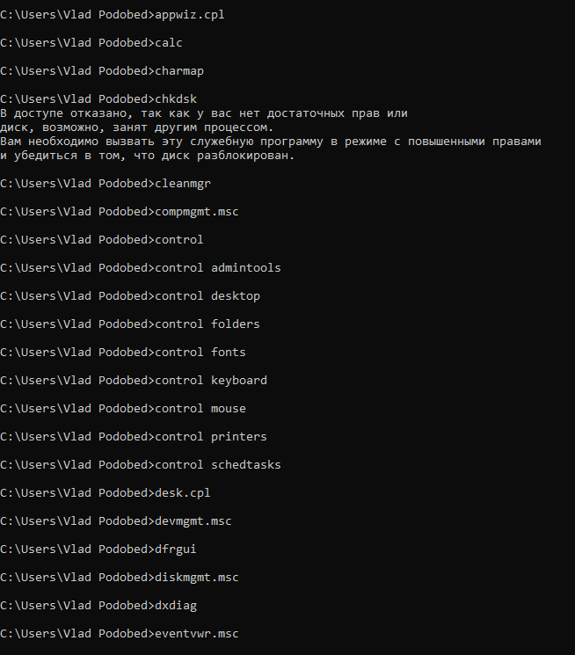

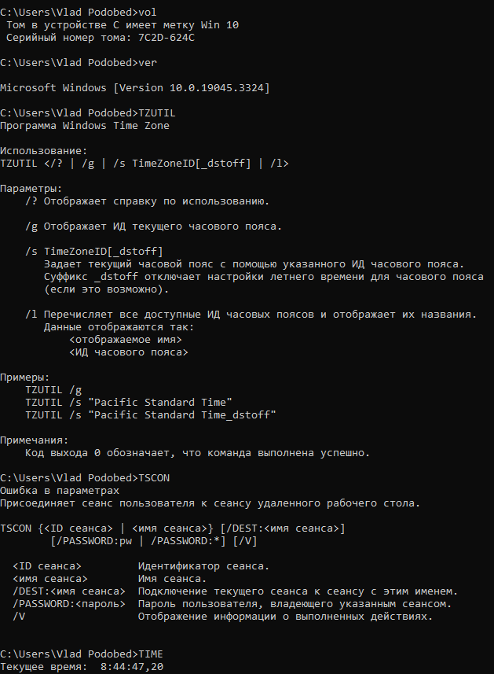

**Исследуйте назначение следующих стандартных переменных окружения Windows**

|  |  |
| --- | --- |
| Команда Windows | Краткое описание команды |
| **ALLUSERSPROFILE** | Папка ProgramData |
| **APPDATA** | Возвращает используемое по умолчанию размещение данных приложений. |
| **CD** | Указывает путь к текущему каталогу. Идентична команде CD без аргументов. |
| **CLIENTNAME** | Переменная определена только в среде удаленного подключения к рабочему столу. Хранит имя компьютера (%COMPUTERNAME%) клиента удаленного доступа. |
| **CMDCMDLINE** | |  | | --- | | Выводит командную строку, используемую для запуска текущего сеанса командной строки. (Командная строка.) | |
| **CMDEXTVERSION** | |  | | --- | | Выводит количество текущих расширений командного процессора. (Командная строка. | |
| **COMMONPROGRAMFILES** | Открывает C:\Program Files\Common Files |
| **COMMONPROGRAMFILES(x86)** | |  | | --- | | Открывает C:\Program Files (x86)\Common Files | |
| **COMPUTERNAME** | Имя компьютера. |
| **COMSPEC** | Путь к исполняемому файлу командного процессора (shell). |
| **DATE** | Возвращает текущую дату. Использует тот же формат, что и команда date /t. Создаётся командой Cmd.exe. |
| **ERRORLEVEL** | Выводит число определяющих статус выхода предыдущей команды. (Командная строка.) |
| **HOMEDRIVE** | Возвращает имя диска локальной рабочей станции, связанного с основным каталогом пользователя. Задаётся на основании расположения основного каталога. Основной каталог пользователя указывается в оснастке «Локальные пользователи и группы». |
| **HOMEPATH** | Возвращает полный путь к основному каталогу пользователя. Задаётся на основании расположения основного каталога. Основной каталог пользователя указывается в оснастке «Локальные пользователи и группы». |
| **HOMESHARE** | Возвращает сетевой путь к общему основному каталогу пользователя. Задаётся на основании расположения основного каталога. Основной каталог пользователя указывается в оснастке «Локальные пользователи и группы». |
| **LOCALAPPDATA** | Возвращает используемое по умолчанию локальное размещение данных приложений (C:\Users\%UserName%\AppData\Local). |
| **LOGONSERVER** | Имя контроллера домена, использовавшегося для авторизации текущего пользователя. |
| **NUMBER_OF_PROCESSORS** | Количество процессоров в системе (фактически, количество ядер). |
| **OS** | Название операционной системы. Windows XP и Windows 2000 отображаются как Windows_NT. |
| [**PATH**](https://ru.wikipedia.org/wiki/PATH_(%D0%BF%D0%B5%D1%80%D0%B5%D0%BC%D0%B5%D0%BD%D0%BD%D0%B0%D1%8F)) | Указывает путь поиска исполняемых файлов. |
| **PATHEXT** |  |
| **PROCESSOR_ARCHITECTURE** | Архитектура процессора. Возможные варианты: x86, IA64, AMD64. |
| **PROCESSOR_IDENTIFIER** | Описание процессора |
| **PROCESSOR_LEVEL** | Номер модели процессора. |
| **PROCESSOR_REVISION** | Ревизия процессора |
| **PROGRAMDATA** | открывает C:\Users\{имя пользователя}\AppData\Local |
| **PROGRAMFILES** | Путь к каталогу Program Files. |
| **PROGRAMFILES(x86)** | Путь к каталогу Program Files (x86) в 64-разрядных системах для приложений архитектуры x86. |
| **PROMPT** | Возвращает параметры командной строки для текущего интерпретатора. Создаётся командой Cmd.exe. |
| **RANDOM** | Выводит случайное число от 0 до 32767. |
| **SAFEBOOT_OPTION** | Переменная окружения установлена, когда вы используете один из безопасных вариантов Boot. Переменная окружения-SAFEBOOT_OPTION. Эта переменная имеет значение Network или Minimal. |
| **SESSIONNAME** | Хранит имя активного пользовательского сеанса. При локальном входе имеет значение "Console", при удаленном доступе имеет вид RDP-Tcp#<номер сеанса> |
| **SYSTEMDRIVE** | Диск, на котором расположен корневой каталог Windows. |
| **SYSTEMROOT** | Путь к корневому каталогу Windows. |
| **TEMP и TMP** | Возвращает временные каталоги, по умолчанию используемые приложениями, которые доступны пользователям, выполнившим вход в систему. Некоторые приложения требуют переменную TEMP, другие — переменную TMP. Потенциально TEMP и TMP могут указывать на разные каталоги, но обычно совпадают. |
| **TIME** | Возвращает текущее время. Использует тот же формат, что и команда time /t. Создаётся командой Cmd.exe. |
| **USERDOMAIN** | Имя домена, которому принадлежит текущий пользователь |
| **USERNAME** | Имя текущего пользователя. |
| **USERPROFILE** | Путь к профилю текущего пользователя. |
| **WINDIR** | Каталог, в котором установлена Windows. |

Разработайте BAT-файл Z03-01, результат выполнения которого выглядит следующим образом.   
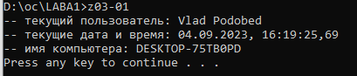

Разработайте BAT-файл Z03-02, результат выполнения которого выглядит следующим образом.

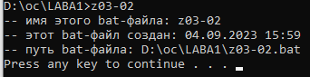

Разработайте BAT-файл Z03-03 результат выполнения которого выглядит следующим образом.

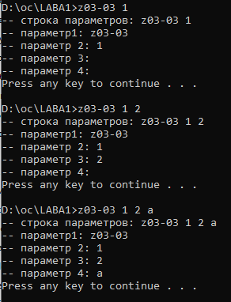

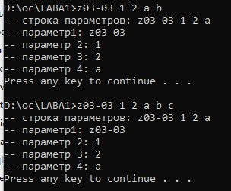

Разработайте BAT-файл Z03-04 результат выполнения которого выглядит следующим образом.

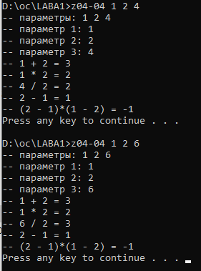

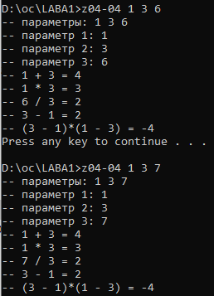

Разработайте BAT-файл Z03-05 результат выполнения которого выглядит следующим образом

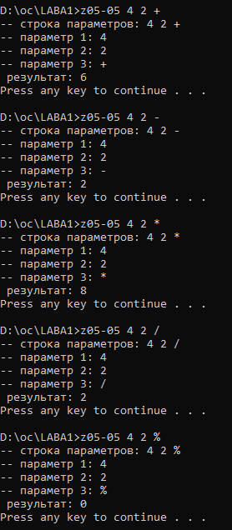

Разработайте BAT-файл Z03-06

